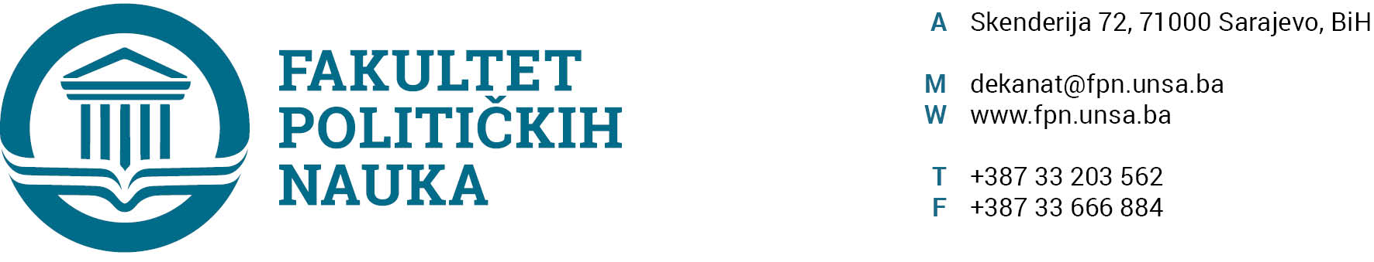

U skladu sa članom 126. Zakona o visokom obrazovanju („Službene novine Kantona Sarajevo“ br.33/2017) sekretar Fakulteta daje
STRUČNO MIŠLJENJE
Na prijedlog Odluke o prihvatanju izvještaja o ocjeni korigovane
radne verzije projekta doktorske disertacije i

Prijedlog Odluke Vijeća Fakulteta političkih nauka o prihvatanju Izvještaja o ocjeni korigovane radne verzije projekta doktorske disertacije kandidatkinje Selme Ćosić, MA pod naslovom: “SIGURNOSNE DIMENZIJE RODNIH ODNOSA I RODNIH POLITIKA U POSTDEJTONSKOJ BOSNI I HERCEGOVINI”, nije u suprotnosti sa članom 104. Statuta Univerziteta u Sarajevu i članovima 45. i 47. Pravila studiranja za III ciklus studija Univerziteta u Sarajevu.

SEKRETAR FAKULTETA
______________________
Aida Sarajlić Ovčina, MA
Sarajevo, 13.11.2020. godine

1. Vijeću FPN;
2. a/a

